Московский Патриархат
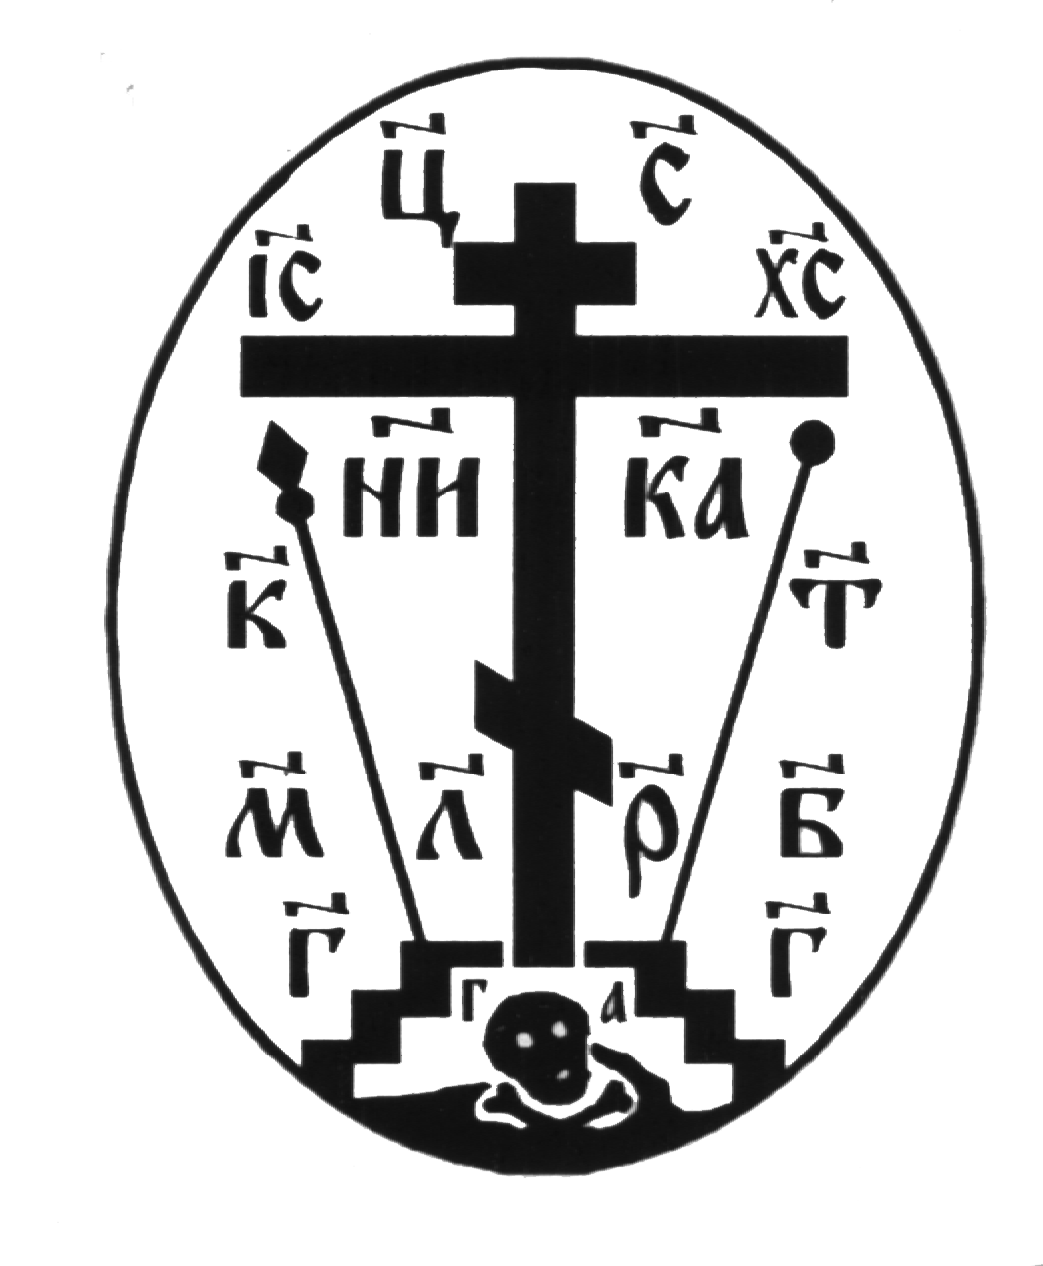
Отдел Религиозного образования и катехизации
Учредитель: Православное братство «РАДОНЕЖ»
НОУ ЦО
«Православный Центр непрерывного образования
во имя преподобного Серафима Саровского»
________________________________________________________________________

Рапорт о проведении Х Интеллектуальной Олимпиады
среди Православных школ Москвы и московской области.

Темы олимпиады: 1025-летие крещения Руси, 400-летие дома Романовых.

20 апреля 2013 года на базе НОУ ЦО «Православный Центр непрерывного образования во имя Преподобного Серафима Саровского» проходила Х Интеллектуальная Олимпиада среди Православных школ Москвы и московской области. В Олимпиаде участвовало 11 школ. 115 учеников.
1. НОУ школа «Образ»
2. НОУ Классическая гимназия при Греко-латинском
кабинете Ю.А. Шичалина.
3. АНО Гимназия «Эллада» во имя Святых Кирилла и Мефодия
4. НОУ Церковно-приходская школа «Косинская»
5. НОУ СОШ «Живоносный Источник»
6. НОУ ЦО «Православный Центр н/о во имя прп. Серафима Саровского»
7 НОУ Православная школа во имя святителя Филарета Московского в г.Зеленограде
8. НОУ « Школа во имя апостола и евангелиста Иоанна Богослова»
9 Свято-Владимирская Православная школа
10. Православная Классическая гимназия во имя иконы Божией Матери «Знамение» в Ховрине
11. НОЧУ гимназия «Свет»

Краткое описание заданий Олимпиады.

Соревнования проходили по следующим дисциплинам и классам:

- Командная игра по духовным дисциплинам ( Основы духовной культуры, духовное пение, азы церковно-славянского языка). В команде не боле 5-ти человек, участвуют учащиеся 2-4-х классов.

- Общеобразовательные дисциплины. Индивидуальная письменная работа включала 12 вопросов (интеллектуальные, логические вопросы соответствующие возрасту детей данной параллели). По 3 вопроса по русскому языку, литературному чтению, окружающему миру и математике. Принимали участие учащиеся 2,3,4 классов .
Членами жюри и проверяющими являлись представители всех школ.

Победители
Индивидуальная работа
2 классы
 | Саркисьянц Анна | Православная Классическая гимназия во имя иконы Божией Матери «Знамение» в Ховрине | 100 | I
 | Мунилов Иван | АНО Гимназия «Эллада» во имя святых Кирилла и Мефодия | 95 | I
 | Бухарин Глеб | НОУ «Классическая гимназия» при Греко-Латинском кабинете Ю.А. Шичалин | 93 | I
 | Липуха Полина | НОУ Православная школа во имя святителя Филарета Московского в г.Зеленограде | 91 | I
 | Валькова Ксения | НОУ ЦО «Православный Центр н/о во имя прп. Серафима Саровского» | 88 | II
 | Денисова Дарья | НОУ «Классическая гимназия» при Греко-Латинском кабинете Ю.А. Шичалин | 82 | II
 | Кульберг Алексей | НОУ школа «Образ» | 82 | II
 | Наместников Александр | НОУ СОШ «Живоносный Источник» | 78 | III
 | Виноградов Алексей | НОУ школа «Образ» | 77 | III
 | Белокопытов Иван | НОУ «Классическая гимназия» при Греко-Латинском кабинете Ю.А. Шичалин | 77 | III
 | Коровин Георгий | Свято-Владимирская Православная школа | 76 | III
 | Гончарова Ксения | Гимназия «Эллада» во имя Святых Кирилла и Мефодия | 76 | III

3 классы
 | Каширина Полина | НОУ Православная школа во имя святителя Филарета Московского в г.Зеленограде |  | 94 | I
2 | Борисова Полина | НОУ Православная школа во имя святителя Филарета Московского в г.Зеленограде |  | 93 | I
3 | Емельянова Василиса | НОУ ЦО «Православный Центр н/о во имя прп. Серафима Саровского» | 71 |  | II
4 | Новикова Дарья | НОЧУ гимназия «Свет» | 63 |  | III
5. | Пикалёв Сергей | НОУ ЦО «Православный Центр н/о во имя прп. Серафима Саровского» | 55 |  | III
6. | Волков Степан | НОУ школа «Образ» | 50 |  | III
4 классы
.
 | Николаева Мария | НОЧУ гимназия «Свет» | 90 | I
 | Романова Зоя | НОУ ЦО «Православный Центр н/о во имя прп. Серафима Саровского» | 79 | II
3. | Мацук Николай | Гимназия «Эллада» во имя Святых Кирилла и Мефодия | 75 | II
4. | Степнова Альбина | Гимназия «Эллада» во имя Святых Кирилла и Мефодия | 74 | II
5 | Осипова София | Свято-Владимирская Православная школа | 73 | II
6 | Орехов Артём | Свято-Владимирская Православная школа | 72 | II
7 | Козырев Николай | Православная Классическая гимназия во имя иконы Божией Матери «Знамение» в Ховрине | 70 | III
8 | Симрнов Александр | НОУ ЦО «Православный Центр н/о во имя прп. Серафима Саровского» | 65 | III
9 | Полякова Вера | НОУ «Классическая гимназия» при Греко-Латинском кабинете Ю.А. Шичалин | 63 | III
10 | Коврижкина Мария | НОУ Церковно-приходская школа «Косинская» | 62 | III

Командная игра по духовным дисциплинам

Место | Кол-во баллов | Название ОУ | Члены команды
I | 76 | НОУ « Школа во имя апостола и евангелиста Иоанна Богослова» | Махонин Василий  Орехова Екатерина  Долгих Николай  Хватова Екатерина  Деменко Константин
I | 76 | НОУ ЦО «Православный Центр непрерывного образования во имя прп. Серафима Саровского» | Егоров Иван  Жмыхов Илья  Коротков Сергей  Сандар Иван  Шишкова Анна
II | 62 | НОУ школа «Образ» | Орлов Иван  Кульберг Николай  Соколова Анастасия  Купцов Олег  Гарцев Андрей
III | 58 | НОЧУ гимназия «Свет» | Васильев Герман  Самарец Сергей  Анищенко Евдокия  Юзбашева Ксения  Тараканов Николай

